國立勤益科技大學105年度3D列印工作坊II-創意設計與成品製作
招生簡章
<非學分班系列>
報名資訊
- 報名時間:即日起至2016年8月29日(星期一)
- 報名地點: 國立勤益科技大學-進修推廣部-終身學習組辦公室(國秀樓3樓)
- 受理時間：週一至週五，上午九點~到晚上九點
洽詢電話：04-23924505轉2711
本部網址:
課程詢問窗口：產學營運總中心秘書 洪意茹
(rose0129@ncut.edu.tw)／04-23924505分機2471
一、課程期間：2016年9月3日至9月4日(週六~週日)
9月3日(週六)為加贈之體驗課程，9月4日(週日)為正式課程
二、課程地點：國立勤益科技大學無紙化會議室(創新研發大樓3F)
三、課程時數：7小時。
四、收費標準: 每人費用新臺幣3,750元(含午餐、教材費300元、體驗課程4小時)。
五、停車費用：汽車停車證，每日20元計；依學員意願採另外收取。
六、優惠方式：
◎早鳥、多人、全系列報名優惠價：8月29日前報名、2人以上同時報名，提供學費9折優待，前2項各別優惠恕不重覆採計。
◎本校教職員師生(含退休)、校友及學生報名者，提供學費85折優待。
◎唯本案不再適用本校推廣教育學員學費優待辦法，所有優惠方式不得併用。
七、本課程非常適合對創意繪圖技巧有興趣，及對個人化3D列印成品有需求的各社會領域人士及學生參與。
八、退費標準：開課日前如未申請退訓視同同意上課，正式上課後不再受理退費事宜。
九、本班最低開班人數10人，如未達開班人數，全數退還所繳費用。
十、本研習結束出席4/5以上時數者，由本校製發推廣教育非學分班研習結業證書。
十一、主辦單位保有彈性調整課程權利。
效益：
一、技巧傳授與創意激發：本工作坊講師邀請現任高中職3D列印社團教師擔任，以輕鬆活潑的方式進行繪圖技巧指導，並提供多樣作品範例，激發學員創意。
二、加贈體驗時數：體驗課程將於正式課程前一日舉辦，帶領學員學習繪圖基本技巧，製作杯緣子及鑰匙圈。
三、參與課程學員將於課程結束頒發證書。

講師介紹：
徐浚翔
1.文生高中3D列印社團指導老師
2.3隻豬3D列印設計工程師
3.於台灣區電腦化運動競賽大賽、能源科技創意實作競賽、台灣國際發明暨設計競賽、工業機器人競賽等競賽榮獲第一名、全國總決賽、銅牌獎、表現優異等佳績。

精彩課程實紀及作品集
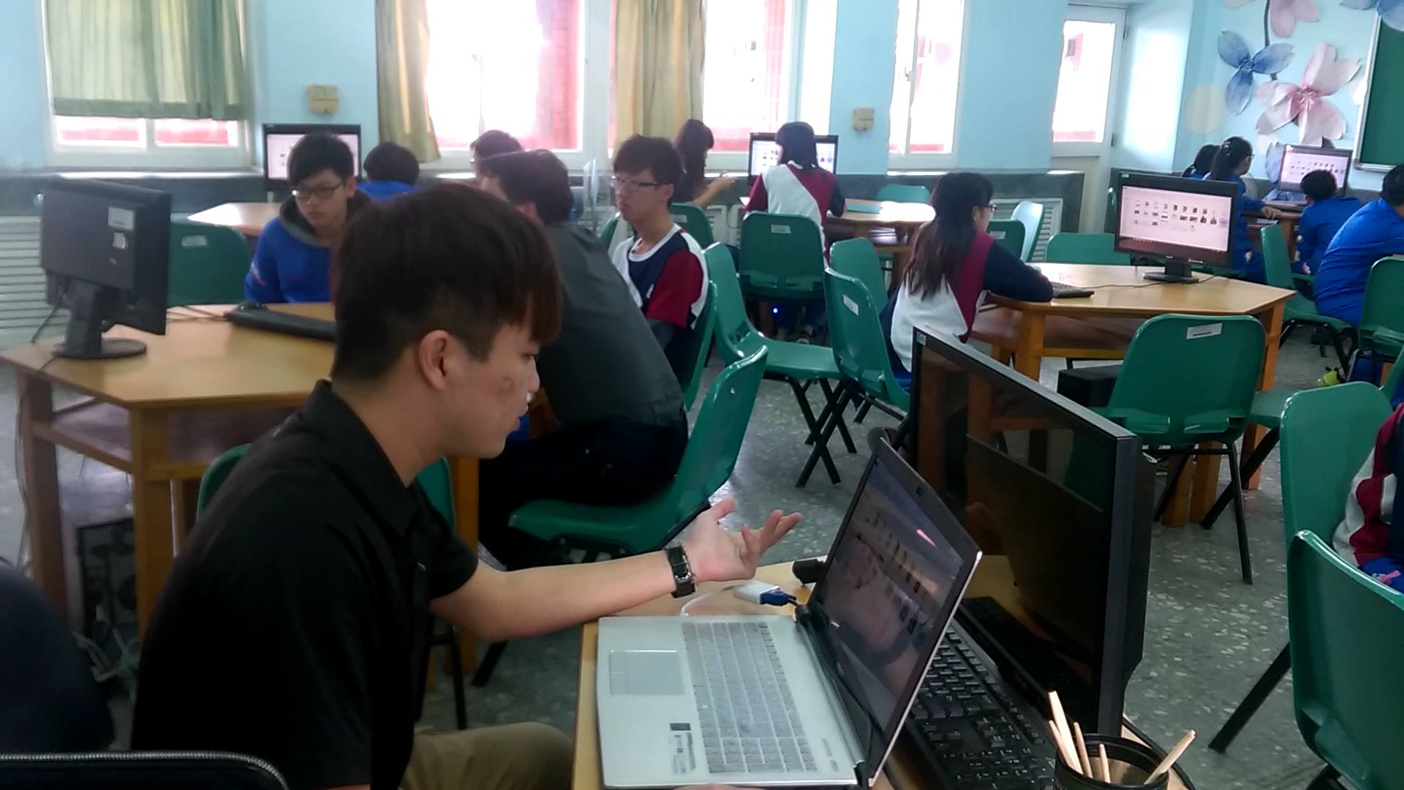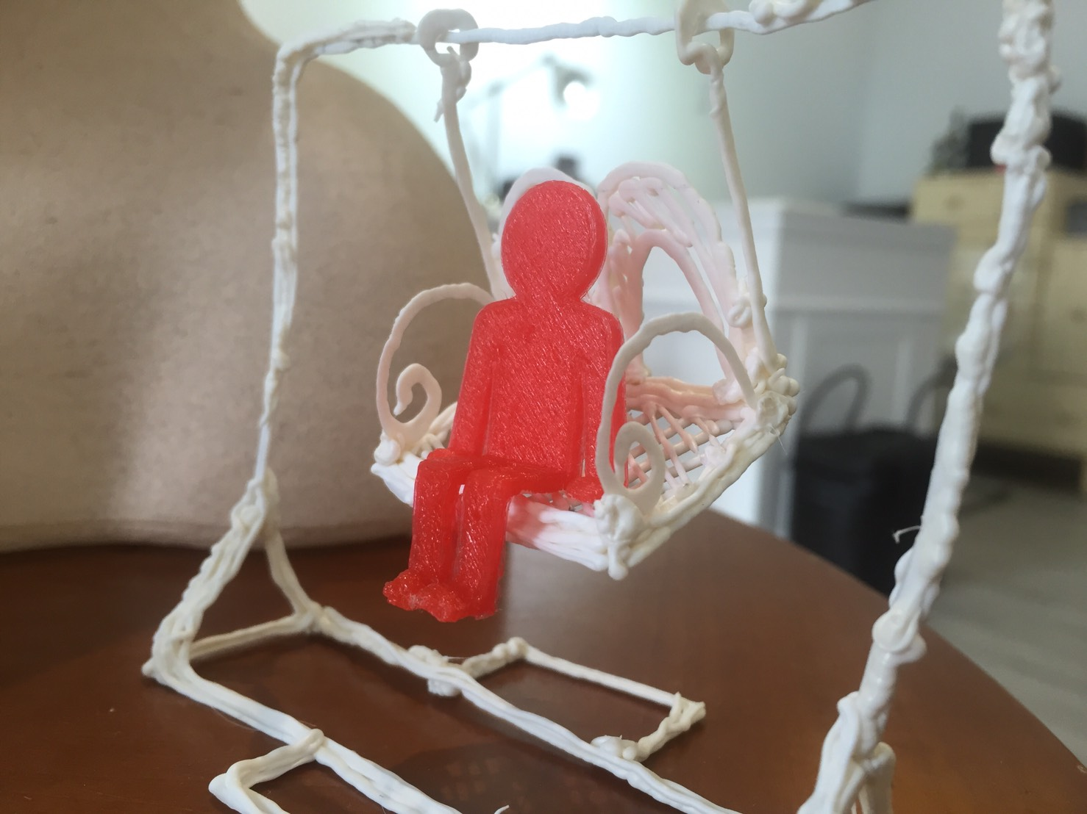
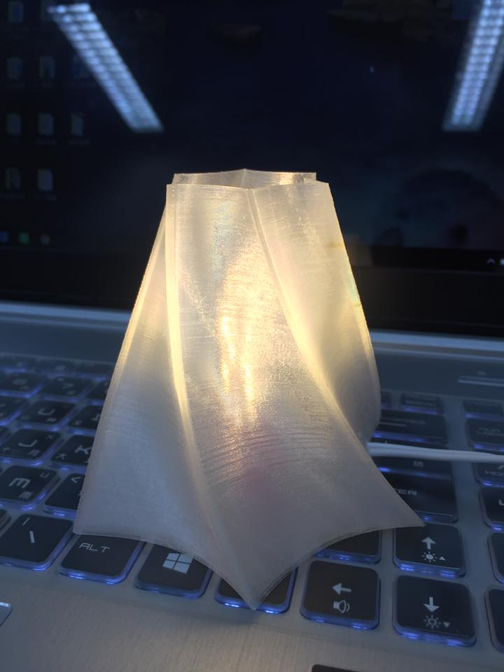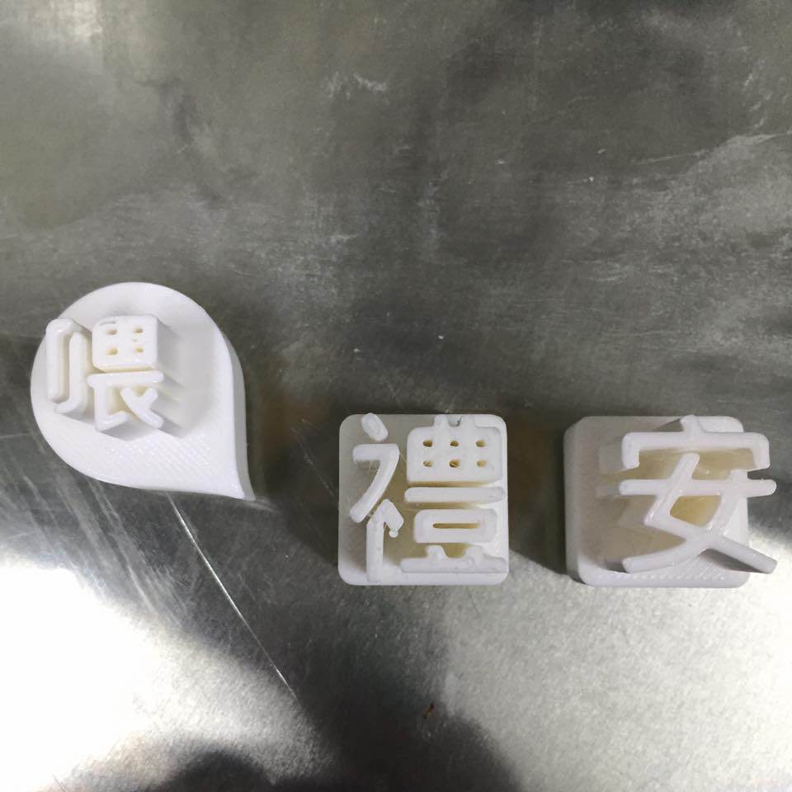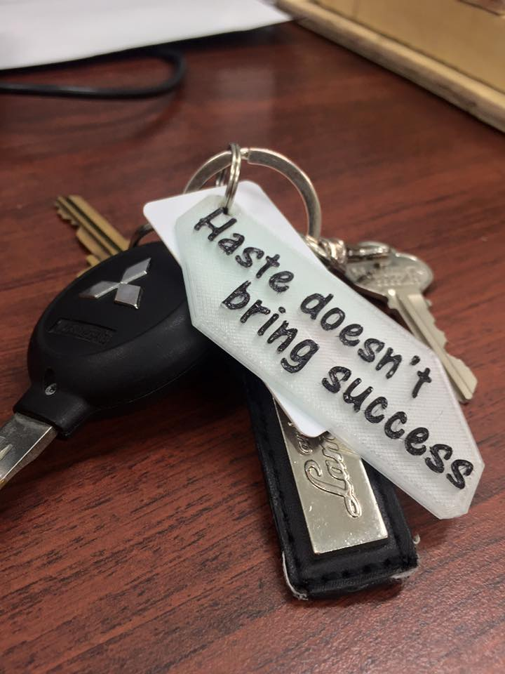
課程介紹：
第一日(9月3日)：體驗課程4小時
體驗課程規劃基本概念建立及實作二部分：講師以淺顯易懂的方式概括介紹3D列印原理及步驟等，並指導學員學習使用3D建模軟體－tinkercad；實作課程則規劃名牌鑰匙圈及杯緣子設計與印製，內容深入淺出，生動活潑，帶領學員一同領略3D列印的樂趣。
課程表：
時間 | 主題 | 內容
12:30-13:00 | 報到/相見歡 | 學員報到、資料領取、交流互動
13:00-13:10 | 講師介紹 | 頒發授課講師聘書
13:10-14:30 | 徐浚翔老師  (1)3D列印概念建立  (2)3D建模軟體－tinkercad | 講師自3D列印原理、步驟、列印種類、材料分析等基本概念導入，接續教導學員使用3D建模軟體，創造屬於個人的3D列印小物
14:30-14:40 | 休息
14:40-15:50 | 徐浚翔老師  實作課程I | 個人化名牌鑰匙圈
15:50-16:00 | 休息
16:00-17:00 | 徐浚翔老師  實作課程II | 創意杯緣子
第二日(9月4日)：7小時
講師延續體驗課程基礎，深入解說3D列印之機器、材質及應用；於建模軟體教學部分，講師則介紹進階應用及特殊技巧，帶領學員繪出氣氛小夜燈及茶壺圖樣，並進行印製；透過精實的課程規劃與講師親切個別協助指導，激發學員未來發展3D列印之創意。
課程表：
時間 | 主題 | 內容
8:30-9:00 | 報到 | 學員報到、資料領取、交流互動
9:00-10:30 | 徐浚翔老師  (1)進階3D列印介紹  (2)進階建模軟體教學 | (1)如SLA與FMD差異？不同材質列印成品差異？市場分析、使用領域及應用等  (2)軟體編輯、工具介紹、熟悉草圖工具
10:30-10:40 | 休息
10:40-12:10 | 徐浚翔老師  (1)草圖工具應用  (2)實作課程I | (1)幾何圖形拉伸、建立3D模型  (2)氣氛小夜燈燈罩繪出與列印
12:10-13:00 | 午餐
13:00-15:00 | 徐浚翔老師  (1)3D切面技巧繪製圓周圖  (2)實作課程II | (1)熟悉草圖旋轉工具  (2)茶壺繪出與列印
15:00-15:10 | 休息
15:10-16:50 | 徐浚翔老師  Meshmixer後製技巧 | 基本操作與自行產生支撐材設定
16:50-17:00 | 結業 | 課程學員合影留念(培訓證書寄發)

國立勤益科技大學推廣教育-
105年度3D列印工作坊II-創意設計與成品製作
報名表
相  片 | 姓名 |  |  | 身份證字號
相  片 | 姓名 |  |  | 出生日期 |  |  | 年 月 日 |  |  |  |  | 性別
相  片 | 連絡  電話 | 市內電話： |  | 消息來源 |  |  | □學校 |  |  |  | □郵寄簡章
 |  |  |  |  |  |  | □報紙______報 |  |  |  | □廣播電台
相  片 | 連絡  電話 | 手機: |  |  |  |  | □朋友介紹 |  |  |  | □有線電視
 |  |  |  |  |  |  | □公司公佈欄 |  |  |  | □電腦網際網路
通訊地址
E-MAIL
服務單位/職稱 |  |  |  |  |  | 交通  工具 |  | □機車 |  | 車牌號碼
服務單位/職稱 |  |  |  |  |  |  |  | □汽車
符合學費優待  條 件 | □本校教職員師生(含退休) □本校校友□學生報名。  符合以上條件之一者，提供學費85折優待。  □早鳥(5月31日前)□多人(2人以上)□全系列報名  符合以上條件之一者，提供學費9折優待。  ◎唯本案不再適用本校推廣教育學員學費優待辦法，所有優惠方式不得併用。
付款方式 | □現金 □郵政匯票<抬頭:國立勤益科技大學>
其他 | 用餐習慣: □葷 □素
報名日期： | 年 月 日 |  |  |  | 承辦人：
◎請務必留下手機資訊，如有相關資訊會以簡訊方式通知為主。

